Comparación entre texto e imagen

Instrucciones: Escribe una respuesta coherente y bien organizada EN ESPAÑOL, sobre el siguiente tema.
Primero, identifica la obra a la cual pertenece este fragmento y di quién lo escribió. Después, busca en Internet una imagen del billete de cien pesetas emitido por el gobierno español en 1965 que lleva un retrato del poeta. Lo pintó, en 1882, un pintor español, quien lo basó en un retrato hecho por Valeriano, el hermano del poeta. ¿Hay referencias específicas al poema entre las imágenes que aparecen en el billete? ¿Son similares las emociones que evoca el poema y las que evocan las imágenes en el billete?
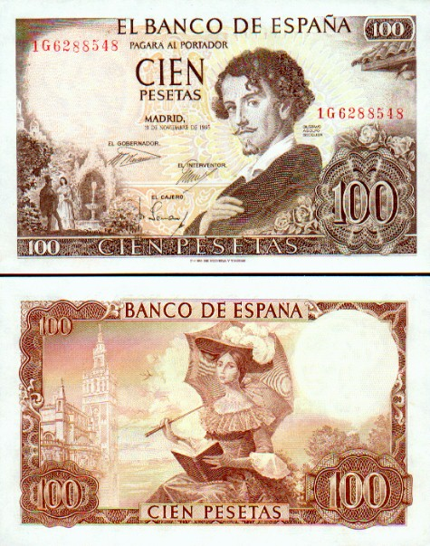
Volverán las oscuras golondrinas
en tu balcón sus nidos a colgar,
y otra vez con el ala a sus cristales,
jugando llamarán;

pero aquellas que el vuelo refrenaban
tu hermosura y mi dicha a contemplar;
aquellas que aprendieron nuestros nombres,
esas... ¡no volverán!

Volverán las tupidas madreselvas
de tu jardín las tapias a escalar,
y otra vez a la tarde, aun mas hermosas,
sus flores abrirán;
pero aquellas cuajadas de rocío,
cuyas gotas mirábamos temblar
y caer, como lágrimas del día...
esas... ¡no volverán!

(Tiempo máximo: 15 minutos)

